Week:
Naam:
Klas:
(T)Huiswerk
week
OPDRACHT NEDERLANDS

Les 1: Maak een verslag over je levensloop/schoolloopbaan.

Les 2: werk op studiemeter 50 minuten (Via Vervolg -> Thema 2 Eten & Drinken.)

Opdracht - maak een verslag over jezelf en je leven

Wat ga je doen?
Je gaat een verslag schrijven over jouw leven. Je mag kiezen of dit alleen over je schoolloopbaan gaat of dat je ook andere belangrijke en mooie gebeurtenissen in je leven opschrijft.
Aandachtspunten:
- Houd het positief! (Denk aan je talenten en kwaliteiten.)
- Maak een verhaal. Dus beantwoord niet alleen de vragen.
- Zorg voor alinea’s.
- Let op spelling, hoofdletters en leestekens.
- Schrijf het in Word en stuur het bestand naar je mentor op de deadline.
- Het verslag moet minimaal 1 pagina zijn met lettergrootte 12.
Om je op weg te helpen, hierbij een aantal ideeën voor je verhaal. Je hoeft die dus niet allemaal op te nemen in je verhaal.
- Op welke scholen heb je gezeten en welke leerkrachten hebben veel invloed op je gehad?
- Welke vakken vind je leuk? Leg ook uit waarom je die vakken leuk vindt.
- Welke vrienden had je op de basisschool? Ga je nu nog steeds met hun om?
- Noem een paar belangrijke gebeurtenissen uit je leven. Leg uit waarom die gebeurtenis zo belangrijk voor je is geweest. (Denk aan het winnen van een sportwedstrijd, jezelf overwinnen, het krijgen van een broertje of zusje, een verhuizing, je eerste verkering, overlijden familie, enz. )
- Wat doe je het liefst in je vrije tijd? Vertel ook wat je daar zo leuk aan vindt.
- Noem je belangrijkste familieleden (1 of 2 personen) en vertel waarom nu juist die heel erg belangrijk voor je zijn.
- Noem je belangrijkste vrienden en vertel waarom nu juist die heel erg belangrijk voor je zijn.
- Vertel waar je in het leven echt van kan genieten.
- Hoe zie je jouw toekomst?

OPDRACHT REKENEN (zie bijlage)
Lieve vierde en vijfde jaars,
Ik weet dat voor een aantal van jullie er een paar bladen tussen zitten die te makkelijk zijn. Voor een aantal anderen zullen sommige bladen weer te moeilijk zijn. Dit zal altijd zo blijven. Ik hoop dat dat geen probleem voor jullie is.
Doe je best en maak wat je kan maken, succes!!!

Werkblad 14.1

A

B

C

D

E

F

Werkblad 14.3

A

B

C

D

E

F
Werkblad 14.5

A

B

C

D

E

F

Werkblad 14.6

A

B

C

D

E

F

Werkblad 14.7

A

B

C

D

E

F

Werkblad 14.8

A

B

C

D

E

F

Werkblad 14.9

A

B

C

D

E

F

Werkblad 14.10

A

B

C

Werkblad 14.11

A

B

C

Werkblad 14.12 opdracht 1

A

B

C

D

Werkblad 14.12 opdracht 2 (schrijf de datum van het juiste kaartje op)

16 juli 2016

31 oktober 2016

27 april 2016

1 januari 2016

Werkblad 14.13 opdracht 1

Welke dag van de week is 24 november 2017?

Maandag, dinsdag, woensdag, donderdag, vrijdag, zaterdag of zondag

………………………………………………………………………

Werkblad 14.13 opdracht 2

A op welke datum is het festival?

……………………………………………………………………………………….

B Op welke datum is het Prinsjesdag?

………………………………………………………………………………………

Werkblad 14.14

A

B

C

D

E

F

Opdracht Handel en Logistiek

-Ga naar de supermarkt bij jou in de buurt of ga naar het centrum…….
-Neem folders mee van AH, Lidl, Aldi, Jumbo, Vomar , Dirk enz
https://www.reclamefolder.nl/?gclid=Cj0KCQiA8ICOBhDmARIsAEGI6o3FVW3_ohlpZU-0ycLDO09GfR7iwlNNKo1Z4LFDml3MY7qip4DerqoaAhEzEALw_wcB

-Kijk in de folders
-Knip plaatjes uit de folders van: Groente en Fruit, Brood, Vlees producten ,Snoep, Drinken

-Plak de plaatjes op een A4 wit of gekleurd papier.

-Maak een collage van de plaatjes.
Voorbeeld!!!!!
Groente en Fruit Brood vlees producten Snoep drinken

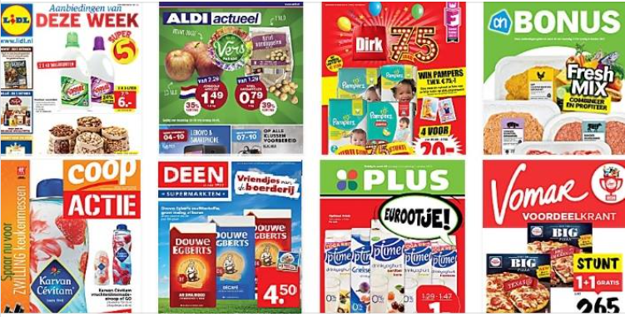

Mijn collage of verzameling plaatjes van uit de supermarkt folders!
OPDRACHT GYM
Hoe lang kun jij de Wall-Sit (muurzitten)? Zie het plaatje
Zet de timer!
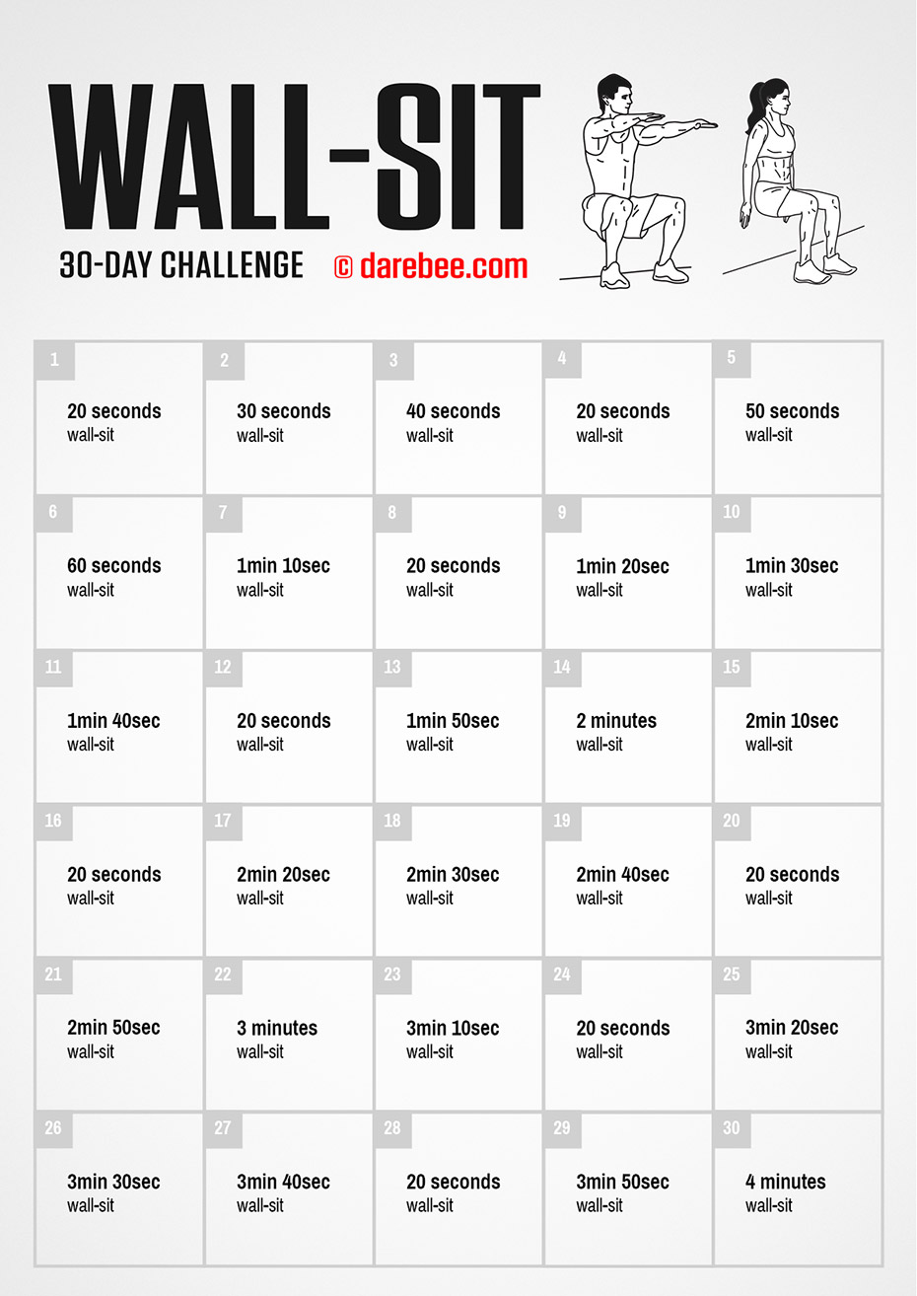
Red jij het om de 30-day challenge te doen?

